Умова завдання за [посиланням](https://drive.google.com/file/d/1lnosPQfgCWkji3lrqxtp8nJnX6ZTzhqi/view?usp=sharing).

№1

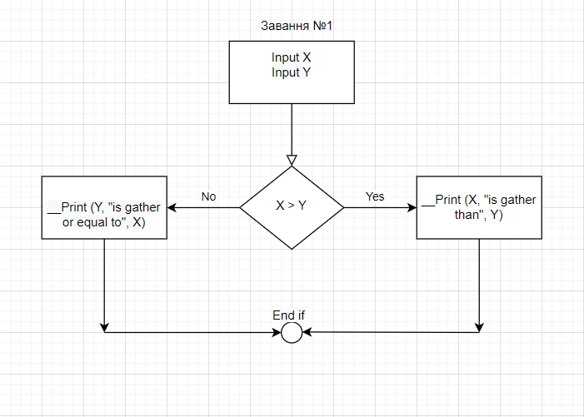

Для повного покриття нам необхідно Statement coverage = 2, оскільки в нашій умові та логіці роботи псевдокоду X або більше Y, або Y більше або дорівнює X, а тому це умовно матиме вигляд, як:

1. X = 3, Y = 2, 3 > 2;
2. X = 2, Y = 2, 2 = 2;

дана умова відповідає 100% покриттю, оскільки не зважаючи на значення менше чи рівно ми будемо мати варіант при якому if буде виконувати другу умову.

Також можна б було використати, значення приведені нижче замість 2 варіанта.

1. X = 1, Y = 2, 1 < 2;

також, нам необхідно Decision coverage = 2, оскільки з умови випливає, що ми маємо два варіанти розвитку подій. 1) Якщо X > Y і спрацьовує гілка __Print (X, "is gather than", Y), та 2) Якщо Y >= X і спрацьовує __Print (Y, "is gather or equal to", X).

**Відповідь:** B. Statement coverage = 2, Decision coverage = 2;

№2

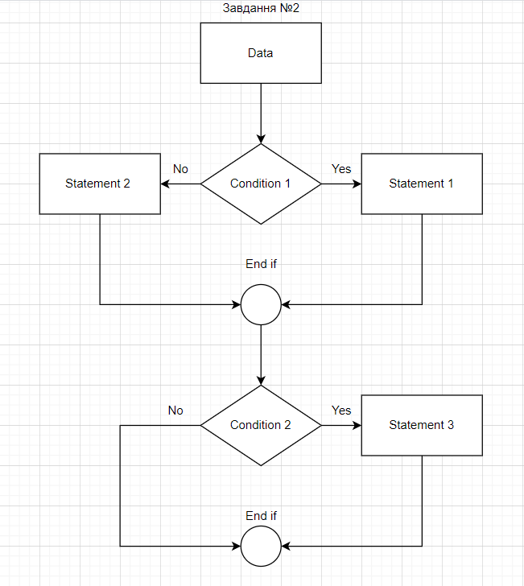

Для 100 % покритя path coverage нам знадобиться 4 тести.

1). Data - Condition 1 (Yes) - Statement 1 - Condition 2 (Yes) - Statement 3 - End.

2). Data - Condition 1 (No) - Statement 2 - Condition 2 (Yes) - Statement 3 - End.

3). Data - Condition 1 (Yes) - Statement 1 - Condition 2 (No) - End.

4). Data - Condition 1 (No) - Statement 2 - Condition 2 (No) - End.

**Відповідь:** D. Оскільки варіант 4 тест-кейси відсутній.

№3

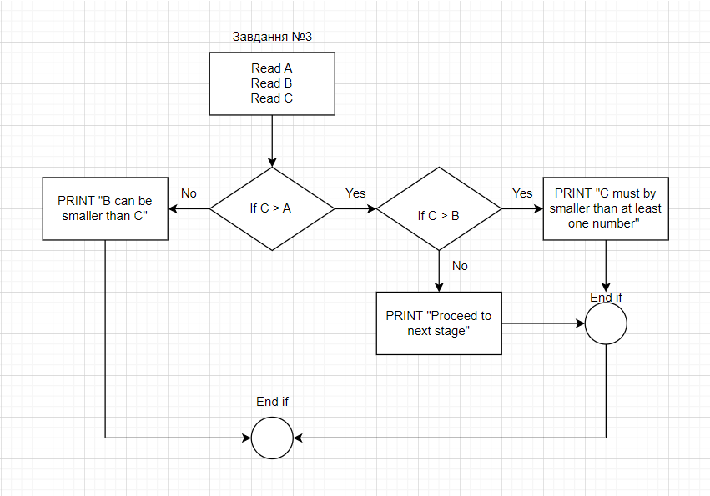

На даній схемі зображено 3 стейтменти та 3 гілки.

Гілки:

1). If C > A (No) - PRINT "B can be smaller than C" - End if.

2). If C > A (Yes) - If C > B (Yes) - PRINT "C must by smaller than at least one number" - End if - End if.

3). If C > A (Yes) - If C > B (No) - PRINT "Proceed to next stage" - End if - End if.

Стейтменти:

1). В 1 гілці ми використовуємо READ A, READ B, READ C, потім маємо If C > A, якщо умови не задоволені, то PRINT "B can be smaller than C" та End if. Та не використовуємо, при задоволенні умов If C > B, якщо умови задоволені, то PRINT "C must by smaller than at least one number" та End if та End if, а також якщо умови не задоволені, то PRINT "Proceed to next stage" та End if та End if.

2). В 2 гілці ми використовуємо READ A, READ B, READ C, потім маємо If C > A, якщо умови задоволені, то використовуємо If C > B, якщо умови задоволені, то PRINT "C must by smaller than at least one number" та End if та End if. Якщо умови If C > B не задоволені, то PRINT "Proceed to next stage" та End if та End if не застосовуються, також PRINT "B can be smaller than C" та End if в даній гілці не застосовуються.

3). В 3 гілці ми використовуємо READ A, READ B, READ C, потім маємо If C > A, якщо умови задоволені, то використовуємо If C > B, якщо умови не задоволені, то PRINT "Proceed to next stage" та End if та End if. У даному випадку, гілка якщо If C > B задоволені умови, то PRINT "C must by smaller than at least one number" та End if та End if не застосовується. Якщо умови If C > B не застосовуються, також PRINT "B can be smaller than C" та End if в даній гілці не застосовуються.

**Відповідь:** С. 3, 3.

№4

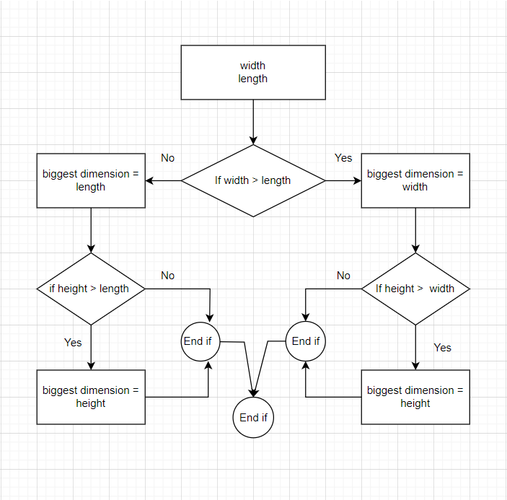

1. If width > length (Yes) - biggest dimension = width - If height > width (Yes) - biggest dimension = height - End if.
2. If width > length (Yes) - biggest dimension = width - If height > width (No) -.End if.
3. If width > length (No) - biggest dimension = length - if height > length (Yes) - biggest dimension = height - End if.
4. If width > length (No) - biggest dimension = length - if height > length (No) - End if.

**Відповідь:** В. 4.

№5

1. Зафарбовані жовтим кольором це statements, які були покриті тестами.
2. Зафарбовані червоним кольором це statements, які не були покриті тестами.
3. Зафарбовані оранджевим кольором це statements, які покриті іншим тестом.

| Тест 1 | 1 | 2 | 3 | 4 | 5 | 6 | 7 | 8 | 9 | 10 |
| --- | --- | --- | --- | --- | --- | --- | --- | --- | --- | --- |
| Тест 2 | 1 | 2 | 3 | 4 | 5 | 6 | 7 | 8 | 9 | 10 |
| Тест 3 | 1 | 2 | 3 | 4 | 5 | 6 | 7 | 8 | 9 | 10 |

Виконуючи кожен тест йдемо по маршрутам і відмічаємо, які стейтменти були виконані в якому тесті. Всього покрито 8 стейтментів з 10.

Number of executed statements = 8;

Total numbers of statements = 10;

Statement coverege = 8 / 10 * 100% = 80%;

**Відповідь:** С. 80%